108年度臺南市社區營造計畫

成果報告

計畫名稱：三股資源調查與影像創作計畫

指導單位：文化部、臺南市政府文化局
執行單位：臺南市七股區三股社區發展協會

中華民國 108年 11 月13日

108年度臺南市社區營造計畫成果報告表
日期：108年 11月13日
補助類型(請勾選)：☑基本型社區營造點 □進階型社區營造點
□跨域型社區營造點 □區公所層級社造計畫
計畫名稱 |  | 三股資源調查與影像創作計畫
執行單位 | 單位全銜 | 臺南市七股區三股社區發展協會 | 代表人  姓名/職稱 |  | 陳福成理事長
 | 立案字號 | 府社行字第0146號 | 統一編號 |  | 74823135
 | 聯絡人  姓名/職稱 | 王弼主/經理 | 電話/手機 |  | 0988-114016
 |  |  | 傳真
 | 地址 | 台南市七股區三股里38號
 | e-mail | sanguvil@gmail.com
 | 社區通網址 | (區公所及學校免登錄)
實施期程 |  | 自核備日起至民國108年10月31日止
實施地點(區域) |  | 臺南市七股區三股社區
總經費 |  | 新臺幣55,000元
申請補助經費 |  | 新臺幣50,000元 | 自籌經費 | 新臺幣5,000元
計畫執行項目 |  | 1.三股資源調查  2.三股特色影像創作  邀請對社區營造有興趣之社區居民，辦理田調訓練課程，並實際操作。利用資源調查成果，製作影片。
成果資料附件  (請自行填寫勾選) |  | 1.光碟檔案:  ☑成果報告書原始檔 ☑彩色照片至少十張(2MB以上)  □其他(如影像紀錄、文宣摺頁手冊、書籍或繪本圖檔等)  2.紙本附件：  □社區報 □書籍：  □摺頁、手冊： □社區創產、工藝品：  □其他  3.核銷憑證  ☑實際經費收支清單(公所、公立學校)  ☑原始憑證正本(其他團體組織，補助款部分)

重要成果 | 關鍵績效指標：  - 社區民眾投入回饋服務時數總累計達__40___小時(含都會社區人力服務__4__小時，第二部門人力服務____0_小時)。(必填)  - 辦理社造及村落藝文發展活動____1___場；參與人數計：___10__人次，（男：___2__人次；女： ___8___人次，新住民參與人數___0___人次）。  - 辦理相關培育課程____4___場次；培育藝文人才__29___人次（男：___7____人次；女：___22___人次）。  - 公所推動初階/進階社造工作，導入周邊社區參與數量__0____處；引發青年參與活動策畫__4___人次。  其他績效指標：  - 媒體(平面、網路、電台、電視、部落格等)露出_0__則、自媒體操作(如社群網站/頻道經營)_2_個、社群網站按讚/訂閱人數_2005__人、其他： (與媒體露出/行銷相關) 。(必填)  - 辦理導覽人員培訓課程____0___場次，培育導覽員___0____人次（男：___0____人；女：___0____人；原住民參與___0____人）。  - 推動社區文化之旅___0____條路線；整合節慶活動辦理__0__條路線、可朝產業化持續推動___0____條路線，合計辦理____0___梯次活動，參與人數___0_人次（男：__0__人；女：___0__人）。  - 完成社區導覽地圖__0__件，導覽手冊__0___件。  - 成立社區劇場__0__處，完成社區劇本_0___件。  - 完成社區繪本出版___0__冊、推動社區報__0__件、社區影像紀錄_______處、社區文史調查__12___處；完成數位出版共計__5___件。  - 黃金（含退休人力）人口參與社造人數__0____人次。  - 結合轄內各級學校、長青學苑、樂齡學習中心，發展社區教案或體驗學習教材案例數___0____案。  - 媒合__0__位青年返鄉參與社造計畫，促進青年返鄉就業_______人。  - 結合__0__個第二部門共同參與，促成就業人數_0___人。  - 社區成果展演活動_1____場次，參與人數__10___人次（男：____1___人次；女： _9___人次，新住民參與__0__人次）；推動社區國際交流__0__場次（含國內、外之交流活動）。  - 辦理公民審議及參與式預算相關課程、活動__0__場次，參與人數___0_人次（男：__0__人次；女： ___0__人次，新住民參與__0_人次  - 辦理多元族群培力相關課程、活動_0___場次，參與人數__0__人次（男：_0_人次；女： _0人次）。
成果紀錄
壹、計畫基本資料
壹、計畫名稱：三股資源調查與影像創作計畫
貳、計畫緣起：
三股社區位於臺灣極西點，產業資源豐富，盛產各種海鮮、洋香瓜、紅蔥頭及蒜頭等。近年來透過政府輔導以及舉辦各種活動，如「觀光赤嘴園」、「七股海鮮節」等，帶動不少觀光人潮，每到用餐時間，「三股海產街」即人滿為患。位於七股潟湖，在暑假特定期間開放的「觀光赤嘴園」，也常吸引大批遊客到訪，然而此種傳統消耗資源式的觀光行為，除了對環境是一種負擔，對社區居民的生活也不見得有助益，遊客只在特定區域停留，所帶動的經濟效益不能實際回饋社區。
近幾年在各地農村興起小旅行，許多社區也加入推廣的行列，可說是遍地開花，般讓遊客能以更深度的方式體驗農村生活，重質不重量的旅行方式也能降低觀光產業對環境的衝擊。小旅行的興起，顯見長久居住在都市叢林的人們，也渴望能與土地有更深的連結，農漁民也能在體驗活動進行的過程中，直接向遊客宣傳自己的理念，進行食農教育。
社區過去藉由「農村再生計畫」經費，嘗試舉辦數場產業體驗小旅行，結合原有觀光資源-七股潟湖，挖掘在地農人故事，串成一條主題路線，獲得很好的迴響。希望藉由本計畫同時整合社區資源，串聯在地店家，回饋社區。

參、計畫目標：
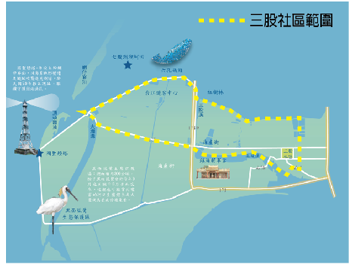
1、社區資源盤點、調查，建整資料。強化居民社區意識。
2、製作社區特色影片，藉以整合並呈現社區多面向達到行銷之用。
肆、申請單位： 臺南市七股區三股社區發展協會
伍、實施時間： 108年5月1日至108年10月30日
陸、實施地點： 臺南市七股區三股社區

柒、社區資源概況：(為響應地方創生元年，108年請強化人口策略分析、產業資源調查)
一、人的資源：
1、根據107年內政部統計三股社區人口總數為1547人，總戶數為485戶。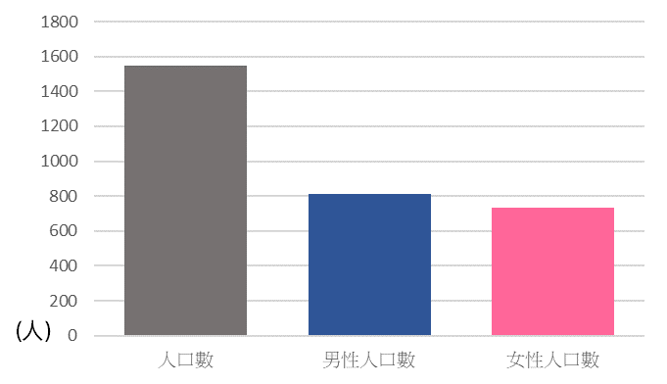 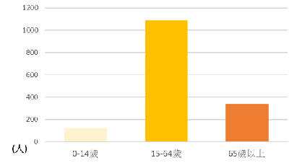
Figure 107年度三股里人口統計與三段年齡組成 (資料來源:社會經濟資料服務平台)

二、文化資源：
三股社區在300年前仍是一片汪洋，直到民國前34年才由村民黃當、黃我、黃己三人共同開墾新圍仔魚塭，稱為三股首，三股村因而得名。
百餘年的歷史不算久，但是前人在這艱困的鹽分地帶生活，所累積的智慧及文化，仍十分引人入勝。虔誠的媽祖信仰，也是本社區的特色之一。
三股產業半山半海，農業有蔥、蒜，漁業有牡蠣、虱目魚、文蛤等，走在社區就可以看到這些產業的元素，如成堆的蚵殼，在各個涼亭底下串蚵、剖蚵的婆婆，在馬路上曬著的虱目魚一夜乾，或是各種農作物，走一下社區主要聚落，就可以看見許多農漁民的智慧在裏頭。
除此之外，也有紅磚警報塔、建豐碾米廠等、鯉魚池等較有歷史的建築，訴說了過去漁村的歷史背景。

三、自然資源：
三股里轄內有全國最大的潟湖-七股潟湖，其中六孔碼頭是最早開始發展觀光膠筏的地方，是90年代反濱南工業區這樣的時代背景下的產物。還有紅樹林保護區，以及附近的國聖燈塔等都是美不勝收。此外三股里內的魚塭，也是明星候鳥-「黑面琵鷺」覓食的熱點，相當具有保育意義，也說明了這個地方是一個環境優良的魚米之鄉。

六、3年發展計畫(民國108年-110年)

年度 | 總目標 | 計畫項目 | 預期成效
108 | 1、發展社區觀光  2、強化文化資產觀念  3、創新發展產業 | 1.三股資源調查  2.三股特色影像創作 | - 提升社區營造意識  - 社區文化資產盤點與維護計畫  - 推廣社區知名度
109 |  | 1..文化資產維護行動  2.藝術工作坊 | - 落實維護社區文化資產  - 建構當地藝術體驗
110 |  | 1.社區創生工作坊  2.文化資產擴展維護行動  3.三股藝術祭 | - 跨域共創新生活風貌  - 新型態社區學習方案  - 達到社區經濟自主。

貳、計畫執行紀錄
一、108年度社區營造大事紀
日期 | 時 間 | 地點 | 會議/活動/工作項目  摘 要 | 人數
8月15日（四） | 13:00-15:00 | 三股社區活動中心及社區周邊 | 田調基礎課程（拍攝手法）：  任務說明及講解各類影片拍攝手法。 | 9人
 | 15:00-17:00 |  | 田調基礎課程（田調技巧）：  分組討論，發想採訪內容等，並教導田調技巧。 | 9人
8月16日（五） | 13:00-15:00 |  | 田調實際演練（拍攝技巧教學）：  根據上一堂課程所搜集素材，依其性質進一步教導拍攝技巧。 | 11人
 | 15:00-17:00 |  | 田調實際演練（田野現場操作）：  分組進行實際田調採訪。 | 11人
8月29日（四） | 13:00-15:00 |  | 影片剪輯課程（室內操作）：  教導學員使用簡易影片剪輯app。 | 12人
 | 15:00-17:00 |  | 影片剪輯課程（戶外操作）：  拍攝剪輯素材不足之處，前往訪調點補拍。 | 12人
8月30日（五） | 13:00-17:00 |  | 影片剪輯課程（整合）：  最後影片潤飾與整合。 | 7人
 |  |  | 成果發表 | 7人

二、計畫項目內各項活動與會議執行內容
(一)各工作項目執行內容
工作項目（一）：田調基礎課程（拍攝手法）
摘要：任務說明及講解各類影片拍攝手法。
目的：使學員了解，依據採訪內容可搭配不同的影像敘事手法。
執行時間/地點：8月15日（四）13:00-15:00／三股社區活動中心
參與人員/人數：9人
參與單位：三股社區居民與學童。
執行情形：
老師講解不同的影像敘事手法，讓學員對影片拍攝有初步的了解。
感想與檢討：
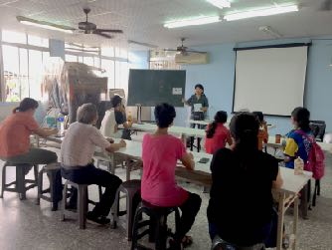
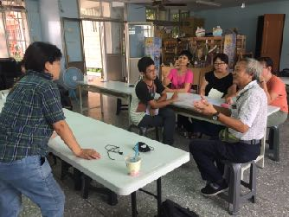
老師以個人作品案例講解各種紀錄片的拍攝手法，一開始學員仍似懂非懂，但再經由讓學員分享平常拍攝影片的經驗，應用於自己的生活後，便有了初步的認識。
照片：
附件：課程表(含宣傳單、議程表、出版品、簽到單、媒體露出、社群網站經營等，視情況而定，統一將資料放置於最後附件內說明。)
工作項目（二）：田調基礎課程（田調技巧）
摘要：分組討論，發想採訪內容等，並教導田調技巧。
目的：整理出目前可採訪到的對象或物件，並提採訪大綱與拍攝腳本。
執行時間/地點：8月15日（四）15:00-17:00／三股社區活動中心
參與人員/人數：9人
參與單位：三股社區居民與學童。
執行情形：
參與的學員對自己的社區皆有一定程度的了解，能提出許多社區特有的產業、人文或地景，但進一步發想要將其彙整並拍攝成影片便無概念。老師以簡單易懂的拍攝腳本圖表，引導學員發想，並鼓勵大家可先從自身經驗，以講故事的方式分享出來。
感想與檢討：
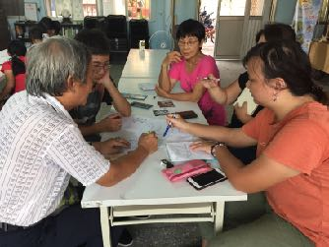
一開始請學員從分享自身經驗的故事時，多數人仍卡在「如何將其拍攝成影片」的思維中，而難以發想。老師便改以聊天的方式，從學員的日常生活、家庭組織等生活小事談起。而此次影像創作計畫雖有宣傳社區的目的，但是能挖掘出居民獨特的生活經驗，亦會是精彩之處。
照片：
附件：課程表(含宣傳單、議程表、出版品、簽到單、媒體露出、社群網站經營等，視情況而定，統一將資料放置於最後附件內說明。)
工作項目（三）：田調實際演練（拍攝技巧教學）
摘要：根據上一堂課程所搜集素材，依其性質進一步教導拍攝技巧。
目的：讓學員學習到因採訪素材的不同，拍攝手法也有不同的變化。
執行時間/地點：8月16日（五）13:00-15:00／三股社區活動中心
參與人員/人數：11人
參與單位：三股社區居民與學童
執行情形：
經過上一堂課程的討論，師依據學員們於課後自行去搜集採訪的素材，以「人、文、地、產、景」的屬性分類，教導學員不同的拍攝技巧。
感想與檢討：
學員們初步搜集的素材相當多樣，且主題分散，但經由老師逐一整理，並教導學員應如何再細緻化，讓大家有了更完整的概念。
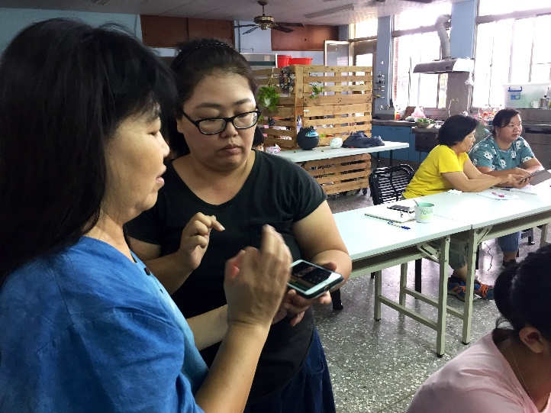
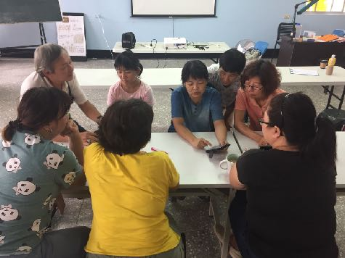
照片：

附件：課程表(含宣傳單、議程表、出版品、簽到單、媒體露出、社群網站經營等，視情況而定，可統一將資料放置於最後附件內說明。)
工作項目（四）：田調實際演練（田野現場操作）
摘要：分組進行實際田調採訪。
目的：演練依訪綱進行採訪與影像拍攝，學習遭遇問題時的解決辦法。
執行時間/地點：8月16日（五）15:00-17:00／三股社區轄內
參與人員/人數：11人
參與單位：三股社區居民與學童
執行情形：
採訪路程分為兩組，成人組與學童組，剛好兩者生活作息與關注角度的不同，所關心的事物略有不同。成人組偏向「遊客踩點」且較注重民生習慣，而學童則偏向平日的「上課路徑」與「遊戲場所」。
感想與檢討：
藉由邊介紹，邊採訪的操作，再加上老師以外來人的眼光，又更能發現平常被忽略的細微之物，有助於強化對社區的認識以及以不同的角度去觀看。
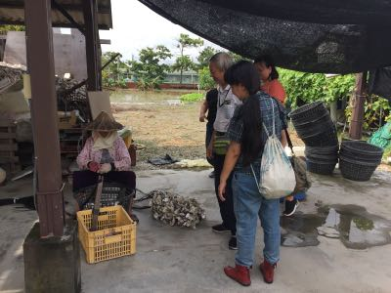
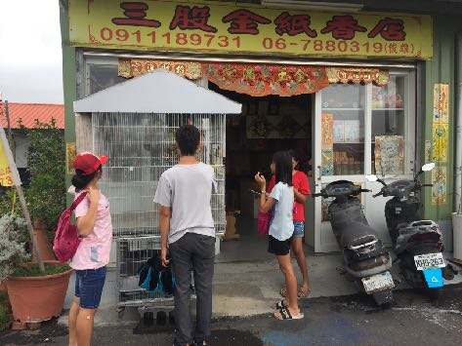
照片：
附件：課程表(含宣傳單、議程表、出版品、簽到單、媒體露出、社群網站經營等，視情況而定，可統一將資料放置於最後附件內說明。)

工作項目（五）：影片剪輯課程（室內操作）
摘要：教導學員使用簡易影片剪輯app。
目的：讓學員學會如何剪輯，做影像創作。
執行時間/地點：8月29日（四）13:00-15:00／三股社區活動中心
參與人員/人數：12人
參與單位：三股社區居民與學童
執行情形：
因學員首次接觸剪輯軟體，老師所教授的是市面上常用的剪輯app，手機即可操作，可免費使用且介面也相當親民，學員們很快上手。
感想與檢討：
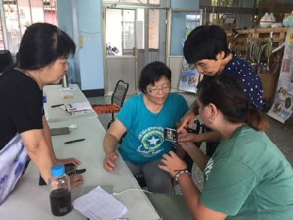
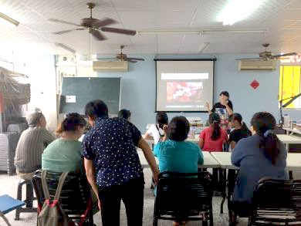
剪輯app使用便利，解決了技術上的難度，但學員對於影片精華的取捨，仍然需要老師指點。例如搭配音樂的時機、清楚易懂的口白錄製、必要時需要再補畫面等等，這都讓大家有新的體驗。難得的是，學員們在課後仍願意自主性的持續做影像紀錄（例如家族傳統產業的採訪），為此次成果增添了不少元素。
照片：
附件：課程表(含宣傳單、議程表、出版品、簽到單、媒體露出、社群網站經營等，視情況而定，統一將資料放置於最後附件內說明。)
工作項目（六）：影片剪輯課程（戶外操作）
摘要：拍攝剪輯素材不足之處，前往訪調點補拍。
目的：學習如何察覺與補拍影像紀錄不足之處。
執行時間/地點：8月29日（四）15:00-17:00／三股社區轄內
參與人員/人數：12人
參與單位：三股社區居民與學童
執行情形：
經過初步的剪輯，發現有稍嫌不足之處，再次前往訪調點進行補拍，同時也可發現新的可用素材。
感想與檢討：
學員表示平常做影像紀錄時都是較隨性的拍攝，覺得有趣就好。但是當要應用於能說故事的影像拍攝，原來有那麼多細節要處理，甚至還要多次重返田野補拍，體驗到拍攝紀錄片的辛苦之處了。
照片：

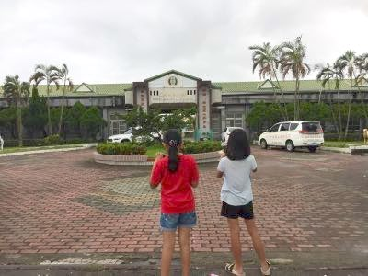
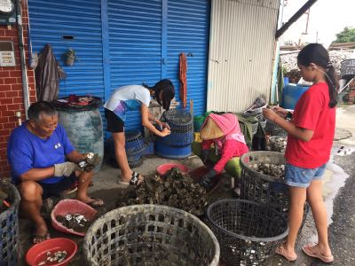
附件：課程表(含宣傳單、議程表、出版品、簽到單、媒體露出、社群網站經營等，視情況而定，統一將資料放置於最後附件內說明。)
工作項目（七）：成果發表（整合）
摘要：最後影片潤飾與整合。
目的：最後影片潤飾並成果發表。
執行時間/地點：8月30日（五）13:00-15:00／三股社區活動中心
參與人員/人數：7人
參與單位：三股社區居民
執行情形：
學員影片創作皆已接近完成，再經由老師建議做點潤飾。
感想與檢討：
原本以為影片已經完成的學員，在交出作品之後，想不到老師還有更進一步的建議。老師說其實如果真的要修下去，是會沒完沒了的，永遠都會覺得不足，一段影像的拍攝包含著拍攝者的個人感受與經驗，最重要的是，是否有說故事的能力。
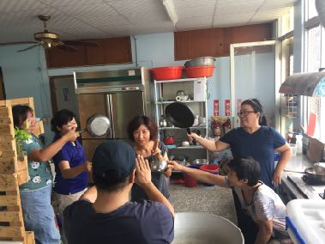
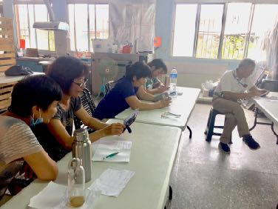
照片：

附件：課程表(含宣傳單、議程表、出版品、簽到單、媒體露出、社群網站經營等，視情況而定，統一將資料放置於最後附件內說明。)
工作項目（八）：成果發表(講評)
摘要：最後影片潤飾並成果發表。
目的：請學員於課堂上播放分享，內化所拍攝的影片。
執行時間/地點：8月30日（五）15:00-17:00／三股社區活動中心
參與人員/人數：7人
參與單位：三股社區居民
執行情形：
逐一播放學員作品，並請學員分享感想。老師再做最後的講評。
感想與檢討：
這次的影像創作計畫，最終製作了8支影片，並以「人、文、地、產、景」為概念分為人物篇、文化生活篇、地景篇、產業篇以及環境篇五大類，皆是由三股居民與學童全程自己發想、採訪、拍攝與剪輯的。學員藉由此次的課程不僅僅學會了影片製作的方法，還藉由拍攝影片更加深化對社區產業的了解與發展，也重新認識了家鄉，提升環保意識，更挖掘出原來文化資產就在身旁，同時也是對自身的療癒，將內心想說的話傳達出去。
照片：
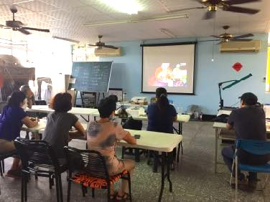
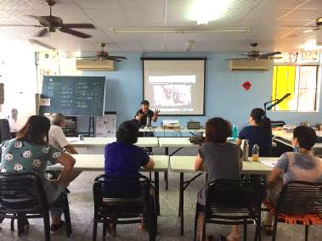
附件：課程表(含宣傳單、議程表、出版品、簽到單、媒體露出、社群網站經營等，視情況而定，可統一將資料放置於最後附件內說明。)

參、計畫檢討與後續工作
一、計畫成效檢討：
(針對計畫目的，檢討計畫前後改變的成效。特別是對社區永續發展有何幫助？)

本計劃提出預期效益如下：
1、培養社區團體社造概念，凝聚社區共識。
2、引發居民參與社造興趣，活絡居民情感。
3、提升民眾參與公共事務，關心家鄉社區發展。
以內容而言，皆有達到其目標，惟參與人數仍有待提升，以擴大效益，影響更多居民。

二、108年度工作指標達成率：
年度 | 總目標 | 工作項目 | 工作指標 | 達成率(%)
108 | 1、發展社區觀光  2、強化文化資產觀念  3、創新發展產業 | 1.三股資源調查  2.三股特色影像創作 | 1、田調課程2場  2、影像創作課程2場  3、影像創作成果8支 | 100%

三、社區營造課題：(檢討計畫執行後成果與原先計畫目的是否有大的落差，以及計畫進行過程是否有衍生問題。)

與原先計劃目的落差不大，但若能讓更多居民參與，能發掘出更多屬於在地特色的人文故事。

四、未來執行方向：(計畫成效於往後的延續與活用，以及前述之社區營造問題的後續對策)

盼藉由此次的成果，發展出更多元的導覽素材以及技能。最重要的是能喚起問題意識，讓社造工作能更加聚焦。

肆、社區營造成長自我評估
社區營造成長自我評估表
社區營造成長自我評估項目 |  | 說明
居民  層面 | 1居民在區域/社區認識方面的提升狀況 | 對區域/社區資源與問題的認識、對社區營造推動的了解
 | 2居民在區域/社區關心方面的提升狀況 | 對區域/社區問題反映的狀況、對區域/社區組織的關心
 | 3居民在區域/社區參與方面的提升狀況 | 居民活動參與狀況、是否有參與式活動設計
組織層面 | 4核心組織運作的進步狀況 | 核心組織人數與職位、決策過程模式、學習成長方法、信心的成長狀況、相互信任狀況
 | 5志工運作的進步狀況 | 志工組織數量與各組織的人數、組織分工方式、任務分工方式、成長學習方法（舉辦培訓、志工交流、檢討會）、信心的成長狀況、相互信任狀況
 | 6與外部組織連結的提升狀況 | 合作單位與協助單位的數量、與合作單位及協助單位的互動方式
行動層面 | 7資源動員的提升狀況 | 人力、財力、物力、空間（建物）等的運用狀況
 | 8計畫管理能力的提升狀況 | 計畫書寫作、會議內容記錄、活動影像紀錄、活動文書紀錄、文件管理、經費管理（核銷）、電腦使用、公開說明會（居民說明會、記者會）等能力
 | 9媒體宣傳/自媒體操作能力的提升狀況 | 媒體曝光率(含平面、網路、電台、電視、部落格等)、自媒體操作狀況(如按讚/追蹤人數、貼文平均互動率、貼文平均分享數)等能力。
 | 10反省檢討能力的提升狀況 | 組織檢討會議的舉辦狀況、社區營造過程的成長之處與問題的掌握狀況

伍、臺灣社區通網頁成果建置〔區公所、學校免附〕
http://sixstar.moc.gov.tw/blog/sanguvil
